

৪৬টি রোবটের মধ্যে ‘ব্র্যাকইউ ডুবুরি’ শীর্ষ ১৫ তে
প্রযুক্তি ডেস্ক বিডিনিউজ টোয়েন্টিফোর ডটকম
Published: 2018-03-13 18:16:13.0 BdST Updated: 2018-03-13 18:36:48.0 BdST
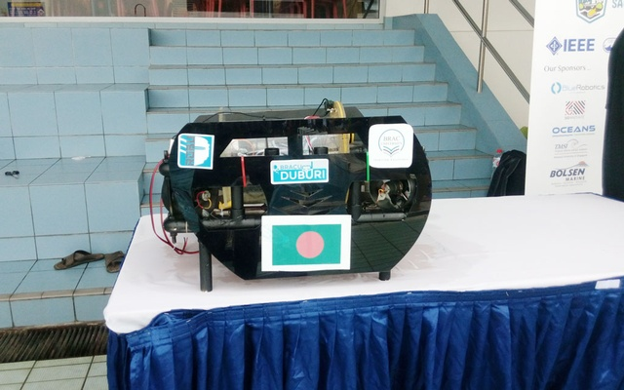
ছবি- ব্র্যাকইউ ডুবুরি
PreviousNext

বিশ্বের ১৩টি দেশ থেকে অংশ নেওয়া ৪৬টি রোবটের সঙ্গে পাল্লা দিয়ে শীর্ষ ১৫-এর মধ্যে স্থান করে নিয়েছে ব্র্যাক বিশ্ববিদ্যালয়ের রোবট ‘ব্র্যাকইউ ডুবুরি’। পানির নিচের রোবোটিকস নিয়ে হওয়া সিঙ্গাপুর অটোনোমাস আন্ডারওয়াটার ভেহিকেল কম্পিটিশন (এসএইউভিসি) প্রতিযোগিতায় এই অর্জন করেছে বাংলাদেশি রোবটটি।
ইনস্টিটিউট অফ ইলেকট্রিক্যাল অ্যান্ড ইলেকট্রনিকস ইঞ্জিনিয়ার্স (আইইইই- আইট্রিপলই নামে পরিচিত)-এর আইট্রিপলই ওসেনিক ইঞ্জিনিয়ারিং সোসাইটি বা ওইএস প্রতি বছর সিঙ্গাপুরে ন্যাশনাল ইউনিভার্সিটি অফ সিঙ্গাপুর আর সিঙ্গাপুর পলিটেকনিক-এর সহায়তায় এই প্রতিযোগিতা আয়োজন করে আসছে। চলতি বছর ৯ থেকে ১২ মার্চ এই প্রতিযোগিতা অনুষ্ঠিত হয়। এবারই এতে বাংলাদেশ থেকে প্রথম কোনো দল অংশগ্রহণ করলো। প্রতিযোগিতায় চ্যাম্পিয়ন হয়েছে চীনের নর্থওয়েস্টার্ন পলিটেকনিক্যাল ইউনিভার্সিটি-এর ইনটেলিজেন্ট মেরিন ভেহিকল টিম, প্রথম রানার্স-আপ হয়েছে ভারতের এনআইটি রুরকেলা-এর তিবুরন আর দ্বিতীয় রানার্স-আপ হয়েছে রাশিয়ার ফার ইস্টার্ন ফেডারেল ইউনিভার্সিটির এফইএফইউ/আইএমটিপি।
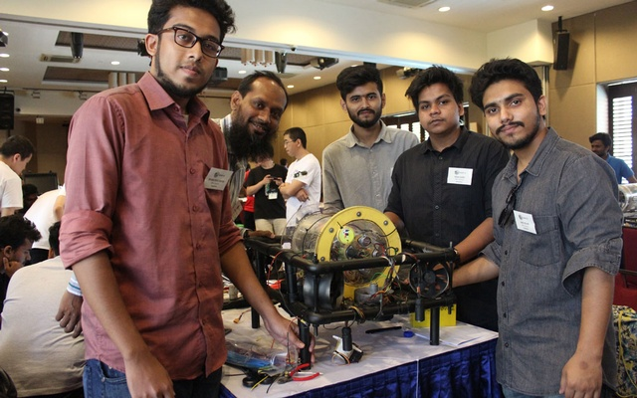
ছবি- ব্র্যাকইউ ডুবুরি
বাংলাদেশের ব্র্যাক বিশ্ববিদ্যালয়ের তিনজন শিক্ষকের তত্ত্বাবধানে ১৫ জন শিক্ষার্থীর বানানো ব্র্যাকইউ ডুবুরি। কয়েকটি ধাপের বাছাই পর্ব পার হয়ে ‘ক্রিটিক্যাল ডিজাইন রিভিউ (সিডিআর)’ পাস করার মাধ্যমে তারা এই প্রতিযোগিতায় অংশগ্রহনের যোগ্যতা অর্জন করে। ১৫ জনের দলকে প্রতিনিধিত্ব করে সিঙ্গাপুরে প্রতিযোগিতার মূল ধাপে অংশ নিতে যান দলনেতা আদনান সাব্বির, রাহাতুল আমিন অনন্ত, সাকিব আহমেদ সামদানি, সায়ান্তন অর্ক এবং তাদের পরামর্শক বিশ্ববিদ্যালয়টির কম্পিউটার বিজ্ঞান ও প্রকৌশল বিভাগ-এর সহযোগী অধ্যাপক ড. খলিলুর রহমান।
প্রতিযোগিতায় দেওয়া কাজগুলো ছিল-
-পানির নির্দিষ্ট গভীরতায় গিয়ে সোজা অবস্থায় একটি নির্দিষ্ট দূরত্ব অতিক্রম করা।
-লাল, সবুজ ও কালো রঙের সমন্বয়ে তৈরী একটি দরজার ভেতর দিয়ে যাওয়া।
-একটি দণ্ডকে আঘাত করে তার উপরে রাখা একটি বল ফেলা।
-সবুজ রঙের ব্যাকগ্রাউন্ডের উপর রাখা কয়েক রঙের কয়েকটি বালতির মধ্যে নির্দিষ্ট একটিতে রোবটে সংরক্ষিত বল ফেলা এবং আবার এটি সংগ্রহ করে নিজে নিজে ভেসে ওঠা।
তবে এই সবগুলো কাজই রোবটটিকে করতে হয়েছে স্বয়ংক্রিয়ভাবে।
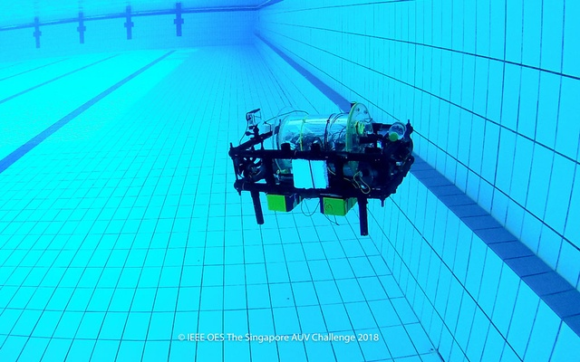
ছবি- ব্র্যাকইউ ডুবুরি
নিজেদের রোবটের বর্ণনায় ব্যাকইউ ডুবুরি’র নির্মাতা দল বিডিনিউজ টোয়েন্টিফোর ডটকম-কে জানায়, এই রোবটের মুল কাঠামো তৈরি হয় বাজারে পানির লাইনের কাজে ব্যবহৃত পিভিসি পাইপ দিয়ে। নিয়ন্ত্রণ সার্কিট ও প্রসেসর রাখার জন্য পানিরোধী কাঠামো তৈরি করেছেন নির্মাতারা। রোবট চালানোর জন্য ব্যবহার করা হয়েছে ডিসি গিয়ারড মোটর আর তার সঙ্গে প্রপেলার হিসেবে লাগানো হয়েছে প্রসেসরের কুলারের পাখা ও কোয়াডকপ্টারে ব্যবহৃত পাখা। নিয়ন্ত্রণের জন্য ব্যবহার করা হয়েছে নিজেদের নকশা করা পিসিবি বোর্ড এবং ইমেজ প্রসেসিংয়ের জন্য ব্যবহার করা হয়েছে জেটসন টি-কে-১ বোর্ড। এর সঙ্গে পানির গভীরতা মাপা ও দিক ঠিক রাখার জন্য বিভিন্ন সেন্সরকে রিভার্স ইন্জিনিয়ারিং করে পানির নিচে কাজের উপযোগী করে তৈরি করা হয়েছে। রোবটট বানাতে নির্মাতাদের মূল চ্যালেঞ্জ ছিল সবগুলো সেন্সর সহজে পাওয়া না যাওয়া আর পানিরোধী কাঠামো বানানো।
“আমরা সেসব কম্পোনেন্টই ব্যবহার করেছি যেগুলো দেশে সহজলভ্য। প্রসেসিং ইউনিট যেটা ব্যবহার করা হয়েছে তার বদলে আমরা কম খরচে রাসবেরি পাই ও ব্যবহার করতে পারব”- বললেন রাহাতুল আমিন অনন্ত।
নির্মাতারা আরও বলেন, রোবটটি কত গভীরে কত দ্রুত যেতে পারবে তা নির্ভর করে থ্রস্টার-এর উপর। তবে এই মুহু্র্তে এটি প্রায় পাঁচ মিটার পর্যন্ত গভীরে যেতে পারে। সেইসঙ্গে এই গভীরতায় স্থির থেকে অন্যান্য কাজ করতেও এটি সক্ষম বলে দাবি তাদের।
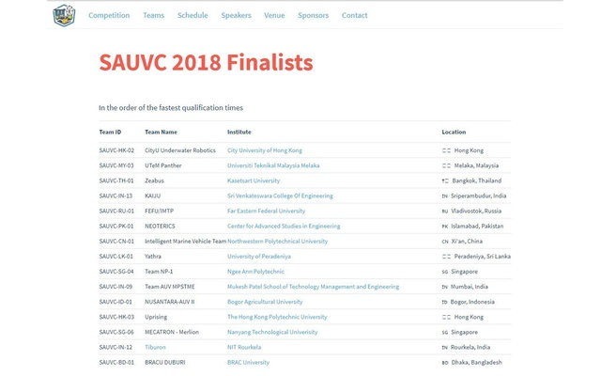
ছবি- ব্র্যাকইউ ডুবুরি
নিজেদের অভিজ্ঞতা ও নানা চ্যালেঞ্জের কথা জানিয়ে দলনেতা আদনান সাব্বির বলেন, “নিজেদের পুল না থাকা, সেন্সর, মটর ও ম্যাটিরিয়ালের সীমাবদ্ধতাকে উপেক্ষা করে এই পদক্ষেপ নিয়েছিল এই দল। নদীমাতৃক এই বাংলাদেশের জন্য এই ধরনের রোবটের প্রয়োজনীয়তা অপরিসীম। পরিবেশ সংরক্ষণসহ পানির তলদেশ পর্যবেক্ষণে এই ধরনের রোবট বড় ভূমিকা রাখতে সক্ষম হবে।”
এই রোবট কী কী ব্যবহারে লাগতে পারে? নির্মাতা দলটির ভাষ্যমতে- নদী ও লেকের তলদেশে মাটির প্রকৃতি নির্ণয় বা দূষণের মাত্রা নির্ণয়সহ মেরিন লাইফ ও কোরাল জীববৈচিত্রের পরিবর্তন, নদী ভাঙ্গা ও গতিপথ পরিবর্তনের কারণ পর্যবেক্ষণে এই রোবট ব্যবহার করা যেতে পারে। এমনকি জাহাজডুবির পরে উদ্ধারকাজে ও জাহাজ খুঁজে বের করার কাজেও এই ধরনের রোবট কাজে লাগানো সম্ভব। এ ছাড়া মাছচাষের ক্ষেত্রে বিভিন্ন সেন্সরের মাধ্যমে পুকুর, পানি ও মাছের অবস্থা পর্যবেক্ষণের সক্ষমতাও দেওয়া সম্ভব এতে।
ড. খলিলুর-এর মতে, “এসব গবেষণামূলক কাজে আমাদের পিছিয়ে থাকার আর কোনো সুযোগ নেই। ভবিষ্যতের জন্য প্রস্তুত হতে চাইলে ভবিষ্যতের টেকনোলোজি অর্জন করার জন্য আজ থেকেই চেষ্টা চালিয়ে যেতে হবে।”
উন্নত দেশগুলোর সঙ্গে পাল্লা দিতে নিজেদের সুযোগের অভাব কথার জানিয়ে সাকিব আহমেদ সামদানি বলেন, “অন্যান্য দেশের তুলনায় আমাদের একটা বড় ঘাটতি ছিল, তা হলো তাদের ইন্ডাস্ট্রিগুলো স্টুডেন্টদের সঙ্গে সরাসরি সম্পৃক্ত। আমাদের দেশেও যদি এরকম করা হয় তাহলে বাইরে থেকে বিদেশি প্রকৌশলীদের ভাড়া করে আনা লাগবে না ”

